

**Об утверждении регламента государственной услуги "Субсидирование затрат перерабатывающих предприятий на закуп сельскохозяйственной продукции для производства продуктов ее глубокой переработки"**

***Утративший силу***

Постановление акимата Кызылординской области от 13 декабря 2018 года № 1283. Зарегистрировано Департаментом юстиции Кызылординской области 14 декабря 2018 года № 6564. Утратило силу постановлением акимата Кызылординской области от 5 сентября 2019 года № 53

      Сноска. Утратило силу постановлением акимата Кызылординской области от 05.09.2019 № 53 (вводится в действие по истечении десяти календарных дней после дня первого официального опубликования).

      В соответствии с пунктом 1 статьи 16 Закона Республики Казахстан от 15 апреля 2013 года "О государственных услугах", статьей 27 Закона Республики Казахстан от 6 апреля 2016 года "О правовых актах" акимат Кызылординской области ПОСТАНОВЛЯЕТ:

      1. Утвердить прилагаемый регламент государственной услуги "Субсидирование затрат перерабатывающих предприятий на закуп сельскохозяйственной продукции для производства продуктов ее глубокой переработки".

      2. Признать утратившим силу постановление акимата Кызылординской области от 6 марта 2018 года № 1066 "Об утверждении регламента государственной услуги "Субсидирование затрат перерабатывающих предприятий на закуп сельскохозяйственной продукции для производства продуктов ее глубокой переработки" (зарегистрировано в Реестре государственной регистрации нормативных правовых актов за номером 6214, опубликовано 29 марта 2018 года в Эталонном контрольном банке нормативных правовых актов Республики Казахстан).

      3. Контроль за исполнением настоящего постановления возложить на заместителя акима Кызылординской области Кожаниязова С.С.

      4. Настоящее постановление вводится в действие по истечении десяти календарных дней после дня первого официального опубликования.

|  |  |
| --- | --- |
| *Аким Кызылординской области* | *К. Кушербаев* |

|  |  |
| --- | --- |
|  | Утвержден постановлением акимата Кызылординской области от 13 декабря 2018 года №1283 |

**Регламент государственной услуги "Субсидирование затрат перерабатывающих предприятий на закуп сельскохозяйственной продукции для производства продуктов ее глубокой переработки"**

**1. Общие положения**

      1. Наименование услугодателя: государственное учреждение "Управление сельского хозяйства Кызылординской области" (далее - услугодатель).

      Прием заявлений и выдача результатов оказания государственной услуги осуществляются через некоммерческое акционерное общество "Государственная корпорация "Правительство для граждан"" (далее - Государственная корпорация).

      2. Форма оказания государственной услуги - бумажна

      3. Результат оказания государственной услуги – уведомление на бумажном носителе с решением о назначении/не назначении субсидии, подписанное уполномоченным лицом услугодателя, по формам, согласно приложениям 1 и 2 к стандарту государственной услуги "Субсидирование затрат перерабатывающих предприятий на закуп сельскохозяйственной продукции для производства продуктов ее глубокой переработки", утвержденного приказом Министра сельского хозяйства Республики Казахстан от 28 апреля 2015 года № 3-2/378 (зарегистрирован в Реестре государственной регистрации нормативных правовых актов № 11284) (далее – стандарт) или мотивированный отказ по основаниям, указанным в пункте 10 стандарта.

      Форма предоставления результата оказания государственной услуги - бумажная.

**2. Описание порядка взаимодействия структурных подразделений (работников) услугодателя с Государственной корпорацией в процессе оказания государственной услуги**

      4. Основание для начала процедуры (действия) по оказанию государственной услуги: обращение услугополучателя (либо его представителя: для юридического лица по документу, подтверждающему полномочия; для физического лица по нотариально заверенной доверенности) (далее - его представитель) в Государственную корпорацию с пакетом документов согласно пункту 9 стандарта.

      5. Содержание каждой процедуры (действия), входящей в состав процесса оказания государственной услуги, длительность выполнения:

      1) услугополучатель либо его представитель предоставляет в Государственную корпорацию документы согласно пункту 9 стандарта. Результат процедуры (действия): предоставление пакета документов;

      2) работник Государственной корпорации регистрирует документы и выдает услугополучателю либо его представителю расписку о приеме соответствующих документов либо в случае предоставления услугополучателем либо его представителем неполного пакета документов, согласно перечню, предусмотренному пунктом 9 стандарта и (или) документов с истекшим сроком действия, работник Государственной корпорации отказывает в приеме заявления и выдает расписку об отказе в приеме заявления по форме, согласно приложению 5 к стандарту (не более двадцати минут);

      работник Государственной корпорации получает согласие услугополучателя на использование сведений, составляющих охраняемую законом тайну, содержащихся в информационных системах, при оказании государственных услуг, если иное не предусмотрено законодательством Республики Казахстан;

      3) работник накопительного отдела Государственной корпорации направляет документы услугодателю (в течение одного рабочего дня, день приема документов не входит в срок оказания государственной услуги). Результат процедуры (действия): направление документов услугодателю;

      4) сотрудник канцелярии услугодателя регистрирует и предоставляет документы руководителю услугодателя (не более двадцати минут). Результат процедуры (действия): предоставление документов руководителю услугодателя;

      5) руководитель услугодателя рассматривает документы и определяет ответственного исполнителя услугодателя (не более одного часа). Результат процедуры (действия): направление документов исполнителю услугодателя;

      6) исполнитель услугодателя проверяет представленные документы на соответствие пункту 10 Правил субсидирования затрат перерабатывающих предприятий на закуп сельскохозяйственной продукции для производства продуктов ее глубокой переработки, утвержденных приказом Министра сельского хозяйства Республики Казахстан от 26 ноября 2014 года № 3-2/615 "Об утверждении Правил субсидирования затрат перерабатывающих предприятий на закуп сельскохозяйственной продукции для производства продуктов ее глубокой переработки" (зарегистрирован в Реестре государственной регистрации нормативных правовых актов № 10087) (далее – Правила) и обеспечивает направление в Государственную корпорацию уведомления о назначении/не назначении субсидии согласно приложениям 4 и 5 к стандарту либо мотивированного отказа в оказании государственной услуги (далее - мотивированный отказ) (в течение трех рабочих дней). Результат процедуры (действия): направление уведомления либо мотивированного отказа в Государственную корпорацию;

      7) работник Государственной корпорации регистрирует документы и выдает услугополучателю либо его представителю результат оказания государственной услуги (в течение двадцати минут). Результат процедуры (действия): выдача услугополучателю либо его представителю результата оказания государственной услуги;

      8) в случае принятия решения о назначении субсидии, исполнитель услугодателя предоставляет в территориальное подразделение казначейства реестр счетов к оплате для перечисления причитающихся субсидий на счета перерабатывающих предприятий (далее – реестр счетов к оплате) (в течение двух рабочих дней). Результат процедуры (действия): предоставление в территориальное подразделение казначейства реестра счетов к оплате.

**3. Описание порядка взаимодействия структурных подразделений (работников) услугодателя и иных организаций в процессе оказания государственной услуги**

      6. Перечень структурных подразделений (работников) услугодателя и иных организаций, которые участвуют в процессе оказания государственной услуги:

      1) работник Государственной корпорации;

      2) работник накопительного управления Государственной корпорации;

      3) сотрудник канцелярии услугодателя;

      4) руководитель услугодателя;

      5) исполнитель услугодателя.

      7. Подробное описание последовательности процедур (действий), взаимодействия структурных подразделений (работников) услугодателя в процессе оказания государственной услуги, а также описание порядка взаимодействия с Государственной корпорацией в процессе оказания государственной услуги отражено в справочнике бизнес-процессов оказания государственной услуги согласно приложению к настоящему регламенту.

      Справочник бизнес-процессов оказания государственной услуги размещается на официальных интернет-ресурсах государственного учреждения "Управление сельского хозяйства Кызылординской области", акимата Кызылординской области, акиматов районов и города Кызылорды.

|  |  |
| --- | --- |
|  | Приложение к регламенту государственной услуги "Субсидирование затрат перерабатывающих предприятий на закуп сельскохозяйственной продукции для производства продуктов ее глубокой переработки" |

**Справочник бизнес-процессов оказания государственной услуги**

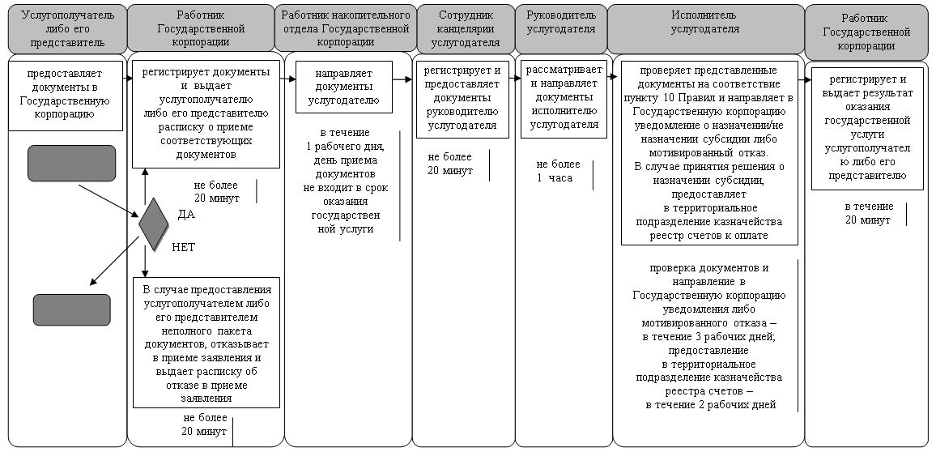

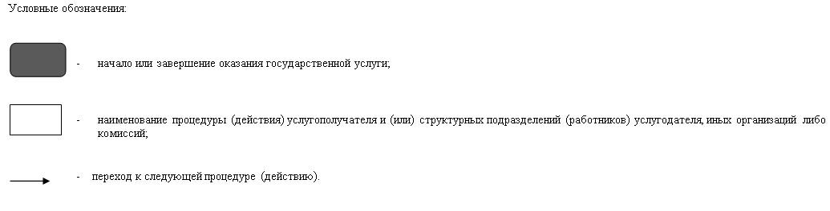

© 2012. РГП на ПХВ «Институт законодательства и правовой информации Республики Казахстан» Министерства юстиции Республики Казахстан